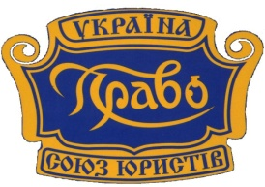
Союз юристів України
Вінницька обласна організація

21050, м. Вінниця, вул.Соборна,43/17
тел./факс (0432) 67 57 92, e-mail: gonchar.vin@gmail.com
www.lawyersunion.vn.ua р/рахунок №26003000010168 у філії АТ «Укрексімбанк» у м.Вінниці.
-----------------------------------------------------------------------------------------------------------------------------------------

"03" лютого 2021р.
вих. № 18

Голові Союзу юристів України
Піскуну С.М.
01001, м. Київ, вул. Велика Житомирська, 15

Шановний Святославе Михайловичу!

Від імені Вінницької обласної організації висловлюємо Вам свою повагу. У відповідності до Статуту Союзу юристів України на Ваше доручення надаємо інформацію про проведену роботу командою Вінницької обласної організації за жовтень, листопад, грудень 2019р. та 2020р.
Вінницька обласна організація Союзу юристів України налічує 27 районних первинних організацій та Вінницьку міську організацію. Керівники первинних районних організацій, їх заступники та члени організації активно співпрацюють з Вінницькою ОДА , Вінницькою Облрадою, радами різних рівнів, Центрами первинної та вторинної безоплатної правової допомоги, судами, правоохоронними органами, громадськими організаціями, ВУЗами, школами міста та області , іншими освітніми закладами. Починаючи з лютого 2020р. актив організації взявся налагоджувати тісну співпрацю з 30-ма новоствореними об`єднаними територіальними громадами “ОТГ” та 33-ма, які мали утворитися. Наприкінці 2020 року у Вінницькій області сформовані та діють 63 ОТГ, які відносяться до адміністративних територій 6-ти райдержадміністрацій. Вищевказаний адміністративно-територіальний поділ Вінницької області, очевидно, потребує реформування структури Вінницької обласної організації Союзу юристів України.
За 2020 рік обласною організацією та її структурними підрозділами в районах проведено понад 1436 консультацій громадян (в тому числі ФОП) з різних питань. Обласною організацією спільно з молодіжним правовим клубом лекторієм “Феміда” (заснований ВОО СЮУ), Вінницькою обласною бібліотекою імені Тімірязєва, громадськими активістами на постійній основі проведено ряд круглих столів різної тематичної спрямованості, виставок правової літератури та проведено багато інших спільних заходів, а саме:

2019 рік
Жовтень - виставка-інформація «Трудові ресурси села: сучасні тенденції розвитку».
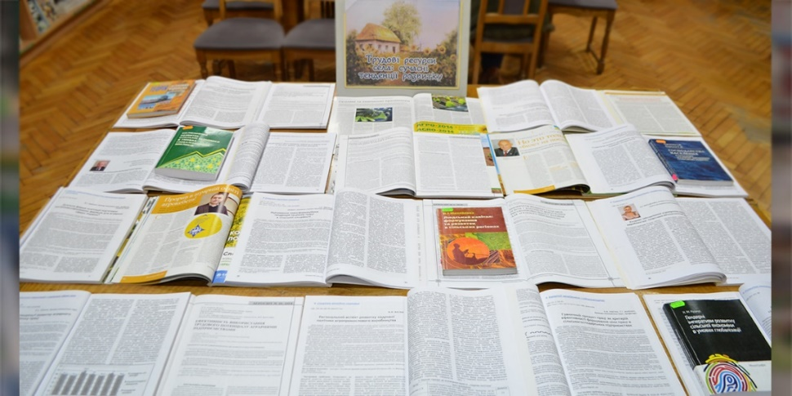

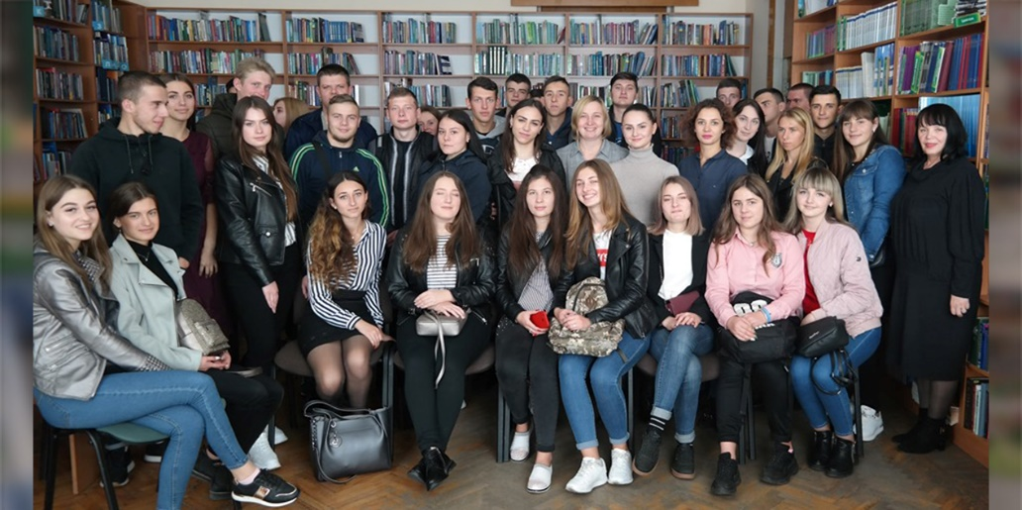
Профілактичний захід «Торгівля людьми – сучасне рабство» , для студентів Вінницьких ВУЗів.

Листопад - Книжкова виставка «Інформаційний суверенітет країни – запорука інформаційної безпеки».
Грудень - книжкова виставка «"Ні!" насильству в сім’ї та суспільстві»
Книжково - журнальна виставка «Права людини в контексті верховенства права».

“Європа: освітні можливості” – інформаційно-ознайомчий захід з освітньою системою країн Європи для майбутніх студенті

2020р.
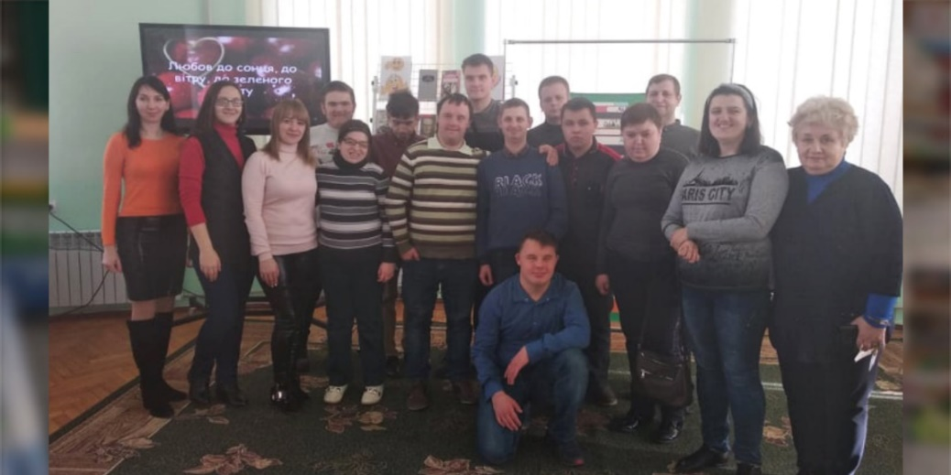
Січень - Виставка-інформація «Агрострахування – системний підхід».

Лютий - Віртуальний перегляд-повідомлення «Екологічне землеробство – шлях до виробництва органічної продукції»

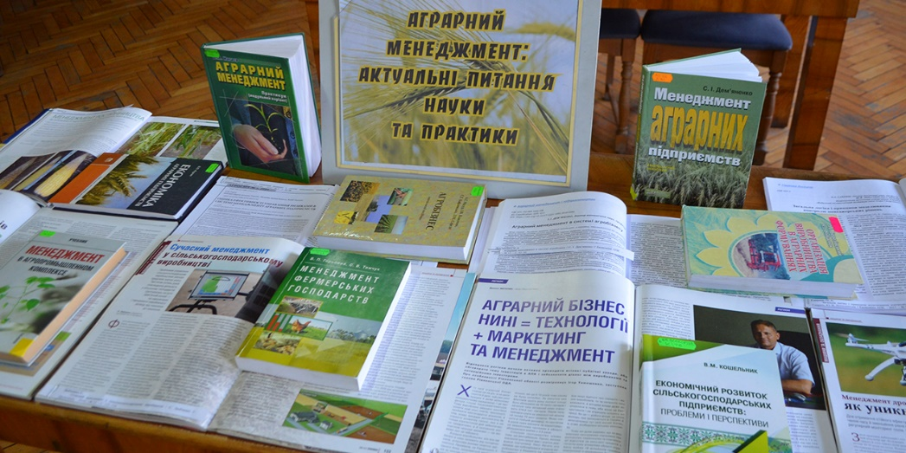
Березень - Перегляд-повідомлення «Аграрний менеджмент: актуальні питання науки та практики».
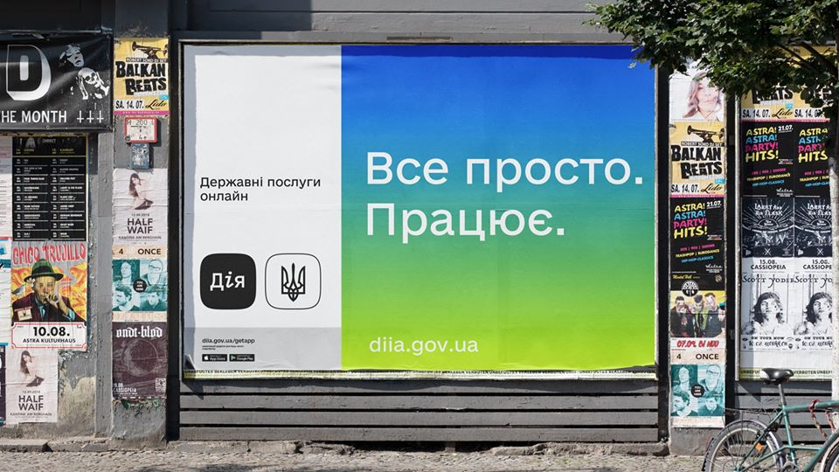
Квітень - Вебінар для ознайомлення з можливістю роботи онлайн «Дія. Цифрова освіта».

Червень - Книжково-ілюстративна виставка «Конституція України – основа правової системи держави».

Липень - Книжкова виставка «Декларація про державний суверенітет України – епоха утвердження України».

16 липня 1990 р. Верховна Рада Української РСР ухвалила важливий політичний і правовий акт – Декларацію про державний суверенітет України. У Декларації закладено багато правових інститутів, які згодом були враховані в тексті Конституції України, – права людини, територіальне верховенство, народовладдя, громадянство тощо. Цілі та цінності, проголошені в Декларації, були підтримані українським народом на першому Всеукраїнському референдумі 1991 року. Так розпочиналося будівництво незалежної України.

Вересень - Інформаційна онлайн-година «Україна – НАТО: актуальні питання» для учнів 10 класів міста Вінниці.

Жовтень - відбувся віртуальний перегляд –інформації «Сільський (зелений) туризм: сутність, функції, основи організації».

Листопад – до міжнародного дня боротьби з бідністю відбувся круглий стіл на тему: Бідність в Україні: сучасні виміри.

Грудень - Відбувся віртуальний перегляд-повідомлення «Аграрний сектор: кадрове забезпечення».

Стратегічна мета розвитку аграрної галузі – це забезпечення стійкого економічного зростання та підвищення якості життя всіх верств населення. У складних соціально-економічних умовах розвитку аграрної сфери України забезпечення конкурентоспроможності та ефективності аграрної галузі багато в чому залежить від організації ефективної кадрової політики. Тому кадрове забезпечення сільського господарства сьогодні є стратегічним завданням державного масштабу.

Відбулась віртуальна виставка-інформація «Сільське господарство: сучасний стан та перспективи розвитку».

Сільське господарство – один із найважливіших секторів вітчизняної економіки. Тому в розвитку аграрного виробництва важливу роль відіграє впровадження новітніх технологій та досягнень науково-технічного прогресу. Інноваційно-інвестиційне забезпечення є засобом підвищення ефективності виробництва продукції, а також адаптації сільськогосподарських підприємств до змін соціального, економічного, політичного середовища.
Відбувся віртуальний перегляд-інформація «Біоенергетика: екологічний аспект».

Однією із глобальних проблем сучасності є еколого-енергетична криза. Перспективним напрямом вирішення цього питання є біоенергетика. Перехід на альтернативні джерела енергії дозволить зберегти для майбутніх поколінь природні ресурси, зменшити рівень негативних кліматичних змін, знизити ризик імовірності виникнення техногенних катастроф, збільшити зайнятість населення.
